|  |  |
| --- | --- |
|  | **第十六届全国大学生软件创新大赛** |
| **文档编号：SWC2023-344-19岁了还没喝过益禾堂** |



**益和堂**

**YiHeTang**

**技术研究报告**

**Version:1.0**



**19岁了还没喝过益禾堂**

**2023-02-28**

**All Rights Reserved**

目录

1 痛点分析 1

1.1 痛点概述 1

1.2 相关工作 1

2 项目创新点 2

2.1 技术性创新点 2

2.2 功能性创新点 2

2.3 其他创新点 2

3 竞品分析 3

文档修订历史

|  |  |  |  |  |  |
| --- | --- | --- | --- | --- | --- |
| **序号** | **修订原因** | **版本号** | **作者** | **修订日期** | **备注** |
| **1** | **第一次编辑** | **1.0** | **潘璋冉** | **2022.12.19** | **无** |
|  |  |  |  |  |  |
|  |  |  |  |  |  |
|  |  |  |  |  |  |
|  |  |  |  |  |  |
|  |  |  |  |  |  |
|  |  |  |  |  |  |
|  |  |  |  |  |  |
|  |  |  |  |  |  |
|  |  |  |  |  |  |
|  |  |  |  |  |  |
|  |  |  |  |  |  |
|  |  |  |  |  |  |
|  |  |  |  |  |  |
|  |  |  |  |  |  |
|  |  |  |  |  |  |
|  |  |  |  |  |  |
|  |  |  |  |  |  |
|  |  |  |  |  |  |
|  |  |  |  |  |  |

# 痛点分析

## 痛点概述

1. 公益类项目益和堂app是一个旨在为志愿者和非营利组织提供服务的平台。然而，在这个平台中可能存在一些痛点，这些痛点可能会影响用户的使用体验和参与意愿。以下是可能存在的痛点分析。
2. 首先，该应用程序可能缺乏吸引力的界面和设计。应用程序的外观和交互设计对于用户的使用体验至关重要。如果应用程序的外观和设计不令人满意，用户可能很快失去兴趣，从而影响应用程序的使用率。
3. 其次，用户体验可能不佳。用户可能会发现使用该应用程序时体验不佳，例如搜索结果不准确、无法轻松找到需要的信息、应用程序响应缓慢等问题。这可能会降低用户对该应用程序的信任和使用意愿。
4. 第三，该应用程序可能缺乏对志愿者和组织的筛选和认证机制。该应用程序可能没有筛选和认证机制，导致一些用户发布虚假或不准确的信息，从而浪费其他用户的时间和精力。因此，添加筛选和认证机制可能会提高应用程序的可靠性和准确性。
5. 第四，该应用程序可能缺乏有效的沟通和交流机制。志愿者和组织可能会在沟通和交流方面遇到困难，这可能是由于应用程序缺乏内部沟通和交流工具，或者这些工具缺乏效率和易用性。为了提高用户的使用体验和应用程序的可用性，可以考虑添加更有效的沟通和交流机制。
6. 第五，该应用程序可能缺乏对志愿者和组织的统计和反馈机制。应用程序可能缺乏对志愿者和组织的活动统计和反馈机制，这可能会使用户无法评估他们的活动和参与程度。通过添加统计和反馈机制，可以为用户提供更好的使用体验和参与感。
7. 最后，安全和隐私问题也是用户可能担心的问题。用户可能会担心个人信息的安全和隐私问题，例如对个人信息的滥用或泄露，这可能会影响他们对该应用程序的信任和使用。因此，该应用程序需要有适当的安全措施和隐私保护机制，以确保用户的个人信息安全。
8. 总之，通过识别和解决这些可能存在的痛点，可以提高项目志愿汇app的可用性和用户体验。

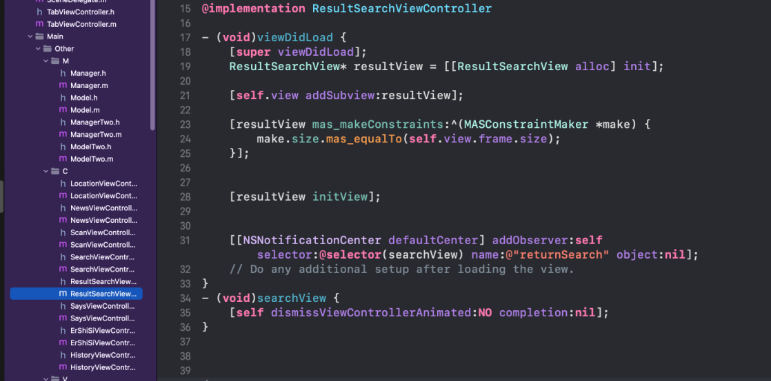

## 相关工作

1. 项目匹配不准确：志愿者往往会发现，应用程序提供的项目并不完全符合他们的兴趣和技能。这会导致他们在寻找合适的志愿项目时浪费时间和精力。

解决方法：应用程序可以增加用户个人信息的设置和筛选功能，以确保提供的项目更符合用户的兴趣和技能。

1. 用户体验不佳：志愿者可能会发现，应用程序的界面和操作不够友好和直观，使他们很难理解如何使用应用程序。此外，应用程序也可能存在卡顿或闪退的问题，影响用户体验。

解决方法：开发团队可以通过改善应用程序的用户界面和交互设计来改善用户体验，并通过优化代码和解决技术问题来减少应用程序的错误和故障。

1. 组织管理功能不足：组织可能会发现，应用程序的管理功能不足以满足他们的需求。例如，他们可能需要更多的数据和分析功能，以便更好地了解志愿者的参与情况和项目的进展情况。

解决方法：应用程序可以增加更多的数据和分析功能，以帮助组织更好地管理他们的志愿者和项目。这可能需要与组织进行进一步的沟通和合作，以确保应用程序能够满足他们的需求。

1. 安全和隐私问题：志愿者和组织都可能会担心应用程序可能存在安全和隐私问题。例如，他们可能会担心他们的个人信息和数据可能被泄露或滥用。

解决方法：开发团队可以采取多种措施来确保应用程序的安全性和隐私性。这可能包括加强数据加密和访问控制、建立数据备份和灾难恢复机制、并制定隐私政策和使用条款等。

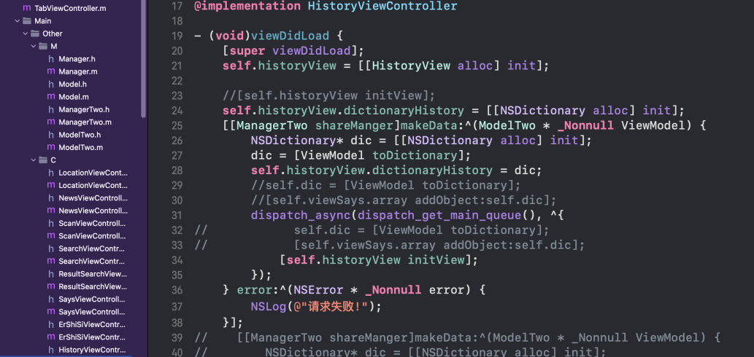

# 项目创新点

## 技术性创新点

1. 数据分析与挖掘：项目志愿汇app可以通过收集和分析用户和组织的数据来改进应用程序的服务和功能。例如，通过对用户行为数据的挖掘，应用程序可以了解用户的兴趣和需求，从而提供更符合他们需求的志愿项目。同时，应用程序还可以通过对组织数据的分析来了解他们的志愿者招募情况、项目进展情况等，为组织提供更好的管理工具和支持。
2. 人工智能技术：应用程序可以利用人工智能技术来提高其服务和功能的效率和质量。例如，可以使用自然语言处理技术和机器学习算法来改善应用程序的搜索和推荐功能，从而更好地满足用户的需求。同时，应用程序还可以利用人工智能技术来提高数据分析和挖掘的效率和准确性。
3. 跨平台技术：为了更好地满足用户和组织的需求，应用程序需要支持多种操作系统和设备平台。因此，跨平台技术成为应用程序的一项关键技术。例如，可以使用React Native等跨平台技术开发应用程序，从而使应用程序可以在多个操作系统和设备平台上运行。
4. 区块链技术：区块链技术可以帮助应用程序解决信任问题和数据安全问题。例如，可以使用区块链技术来确保用户数据的安全和隐私，以及验证组织信息的真实性和合法性。同时，区块链技术还可以帮助应用程序建立更加透明和可靠的志愿者服务和组织管理机制。
5. 云计算技术：应用程序可以利用云计算技术来提高其服务和功能的可用性和可扩展性。例如，可以使用云存储和云计算服务来存储和处理用户和组织的数据，从而提高数据的可用性和安全性。同时，云计算技术还可以帮助应用程序在用户和组织增长时实现快速扩展。

综上所述，项目志愿汇app的技术性创新点主要涉及数据分析与挖掘、人工智能技术、跨平台技术、区块链技术以及云计算技术。

## 功能性创新点

1. 个性化推荐功能：应用程序可以根据用户的兴趣和需求，提供个性化的志愿项目推荐。例如，当用户注册时，可以让他们填写个人信息和志愿偏好，应用程序会根据这些信息推荐适合他们的志愿项目。同时，应用程序还可以通过用户的历史行为数据来进行推荐，例如用户历史上参加的项目或浏览过的项目。

2． 活动管理功能：应用程序可以为组织提供活动管理工具，帮助组织轻松管理志愿项目和志愿者。例如，应用程序可以提供创建、编辑、删除活动的功能，以及发布活动的通知和信息。同时，应用程序还可以为组织提供志愿者招募和管理工具，帮助组织更好地管理志愿者。

3. 社交功能：应用程序可以为志愿者和组织提供社交功能，促进志愿者和组织之间的互动和交流。例如，应用程序可以提供志愿者和组织之间的聊天功能，帮助他们更好地沟通和合作。同时，应用程序还可以提供志愿者和组织之间的评价和反馈功能，帮助组织和志愿者建立良好的信任关系。

4. 志愿时长管理功能：应用程序可以为志愿者提供志愿时长管理功能，帮助志愿者记录和管理自己的志愿时长。例如，应用程序可以提供志愿时长记录、统计和导出的功能，帮助志愿者更好地了解自己的志愿时长和成果。同时，应用程序还可以为组织提供志愿时长管理工具，帮助组织更好地了解志愿者的贡献和成果。

5. 线上志愿功能：应用程序可以为用户提供线上志愿功能，让用户可以在家中或办公室就可以参与志愿活动。例如，应用程序可以提供线上教育、线上翻译、线上宣传等线上志愿项目，为用户提供更多的参与志愿活动的机会。

综上所述，项目志愿汇app的功能性创新点主要涉及个性化推荐功能、活动管理功能、社交功能、志愿时长管理功能以及线上志愿功能。

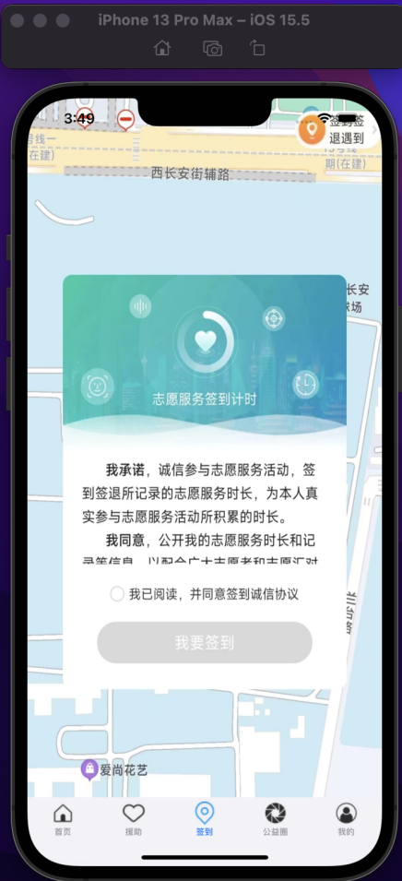

## 其他创新点

除了技术性和功能性创新点，该app还有一些其他创新点，下面将对其进行分析：

1. 智能匹配：该应用程序可以通过人工智能技术，对志愿者和社会组织进行匹配，以实现更好的服务和资源分配。例如，应用程序可以根据志愿者的技能和能力，将他们与需要这些技能和能力的组织进行匹配，实现双方的利益最大化。
2. 志愿者认证：该应用程序可以为志愿者提供身份认证服务，帮助组织更好地了解志愿者的背景和资质，以确保志愿者的参与安全和质量。例如，应用程序可以提供志愿者身份认证、教育背景认证、职业认证等认证服务，以提高志愿者的可信度和组织的信任度。
3. 数据统计与分析：该应用程序可以通过数据分析和统计，为志愿者和组织提供更全面和精准的信息和服务。例如，应用程序可以收集和分析志愿者和组织的行为数据和反馈数据，以了解他们的需求和偏好，从而提供更好的服务和资源分配。
4. 人才培养和管理：该应用程序可以为志愿者提供培训和管理服务，帮助志愿者提高技能和能力，实现自我价值和职业发展。例如，应用程序可以提供线上或线下的志愿者培训、技能认证等服务，帮助志愿者成长和发展。
5. 线下服务网络：该应用程序可以建立线下服务网络，为志愿者和组织提供更广泛、更便捷的服务。例如，应用程序可以建立志愿者服务中心、组织服务中心等线下服务机构，为用户提供更多的服务和支持。

综上所述，益和堂app的其他创新点主要涉及智能匹配、志愿者认证、数据统计与分析、人才培养和管理、线下服务网络等方面。这些创新点将为志愿者和组织提供更全面、更优质、更便捷的服务和支持，有助于推动志愿服务事业的发展和提升志愿者的参与度和质量。

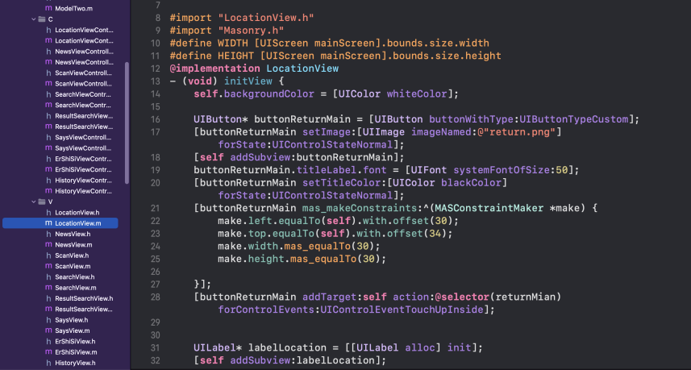

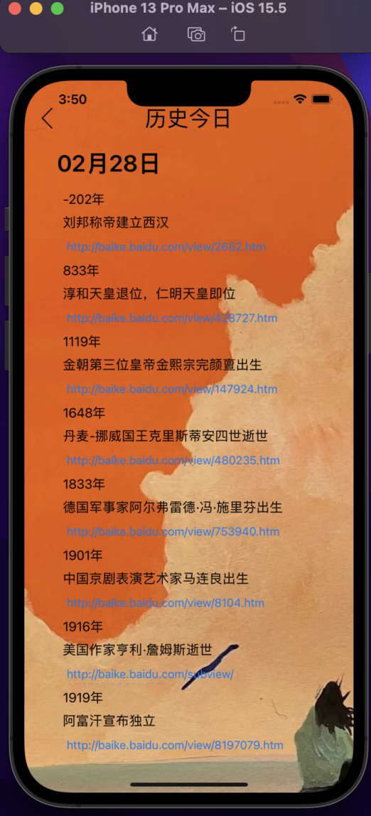

# . 竞品分析

针对项目益和堂app，以下是其主要竞品分析：

1. 志愿中国app：志愿中国app是一个类似于项目志愿汇app的志愿服务平台，致力于推广志愿服务文化和搭建志愿者和社会组织之间的桥梁。志愿中国app的优势在于其平台的用户规模较大，拥有丰富的志愿者资源和社会组织资源。同时，志愿中国app也提供了许多线上和线下的志愿者培训和活动，有助于提高志愿者的服务水平和质量。
2. 易捐app：易捐app是一个专注于公益捐赠的应用程序，为志愿者和社会组织提供了一种方便和安全的捐赠渠道。易捐app的优势在于其具有较高的安全性和公信力，可以帮助捐赠者更好地了解和控制他们的捐款去向。此外，易捐app还提供了线上和线下的公益活动，有助于推广公益理念和加强志愿者与社会组织之间的联系。
3. 爱心时光app：爱心时光app是一个致力于推广公益服务的社交应用程序，旨在鼓励更多的人积极参与到公益服务中来。爱心时光app的优势在于其提供了一种全新的志愿服务体验，通过社交互动和比赛活动等方式，吸引更多年轻人参与到公益服务中来。同时，爱心时光app还提供了各种线上和线下的公益服务和活动，有助于推广公益理念和加强志愿者和社会组织之间的联系。

综上所述，以上三个竞品各有其优势，但也存在一些不足之处。与这些竞品相比，益和堂app的技术性和功能性创新点更为突出，特别是其基于区块链技术的安全性和信任度更高，可以帮助用户更好地保护个人隐私和捐款去向。此外，益和堂app还提供了一系列创新点，如智能匹配、志愿者认证、数据统计与分析、人才培养和管理、线下服务网络等，可以为用户提供更全面、更优质、更便捷的服务和支持。